adidas y Parley firman un acuerdo de colaboración en busca de la sostenibilidad del medio ambiente

Nueva York/ Zaragoza 30 de junio de 2015– adidas ha firmado, en la sede de las Naciones Unidas, un acuerdo de colaboración con la organización Parley for the oceans. Allí han presentado un concepto de calzado innovador nacido de esta colaboración: una zapatilla creada a partir del plástico desechado en los océanos.

Parley for the oceans es una organización en la que creadores y líderes empresariales trabajan con el fin de preservar nuestros océanos. Ambas entidades colaborarán en el programa ‘Océano plástico’, un programa basado en tres pilares: educación y comunicación, investigación e innovación, así como acciones directas para frenar la contaminación por plásticos de los océanos.

Bajo el título ‘Océanos. Clima. Vida’, Parley presentó sus propuestas en el salón de la Asamblea General de las Naciones Unidas de Nueva York, durante una reunión sobre el cambio climático, convocada por el Presidente de la Asamblea General. El evento UNxParley también incluyó una rueda de prensa donde estuvieron Eric Liedtke, miembro del comité ejecutivo responsable de las marcas globales del grupo adidas, y Cyrill Gutsch, fundador de Parley for the oceans. Gutsch habló de esta colaboración y mostró un prototipo de la zapatilla, en la que el upper está hecho de hilos y filamentos recuperados y reciclados a partir de residuos oceánicos y de redes encontradas en el mar.

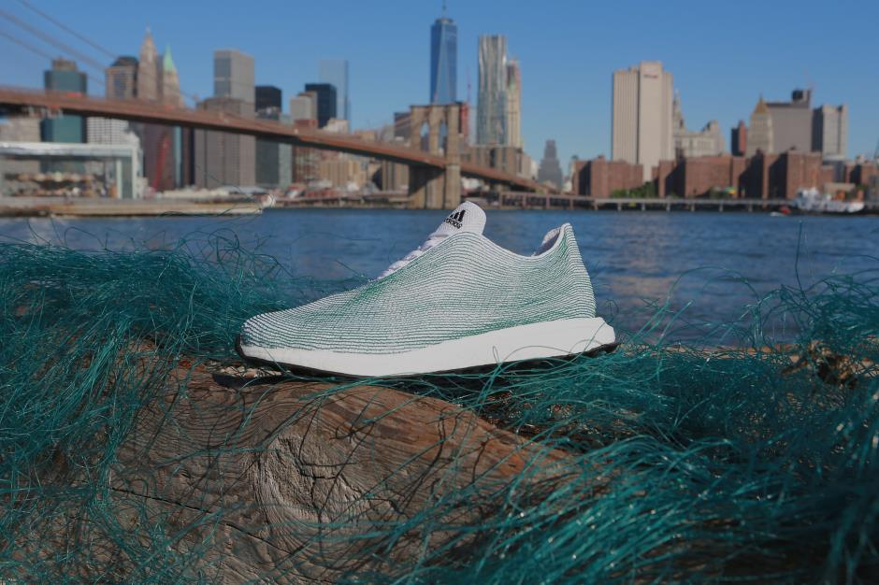
adidas created a world first with a shoe upper made entirely of recycled ocean plastic and gillnets

"En Parley queremos establecer la conservación de los océanos como una parte fundamental del debate en torno al cambio climático. Nuestro objetivo es aumentar la conciencia pública y crear nuevas colaboraciones que puedan contribuir a proteger y preservar los océanos", explicó Gutsch. "Estamos muy orgullosos de que adidas se una a nosotros en esta misión para demostrar que es posible convertir el plástico del océano en algo cool", añadió.

Por su parte, Liedtke, reconoció sentirse “emocionado” de unirse a Parley. “adidas ha sido líder en sostenibilidad, pero esta asociación nos permite acceder a nuevos ámbitos y crear materiales innovadores y productos para nuestros atletas. Invitamos a todos a unirse a nosotros en este viaje para limpiar los océanos", apuntó.

ENDS

Los oradores del evento de Parley Talks “Océanos. Clima: Vida”
El fundador de Parley, Cyrill Gutsch. El capitán, Paul Watson; Eric Liedtke; Pharrell Williams; Chris Jordan; Sylvia Earle; David Rothschild; Louie Psihoyos; Tim Coombs; Ora Ito; Iain Kerr; John Warner; Sid Chakravarty.
.
adidas y Parley de los océanos - más información
adidas es el miembro fundador del trato en los océanos. Eric Liedtke , miembro del Comité Ejecutivo responsable de Global Brands es también un miembro apasionado de Parley en el Comité Directivo de Océanos.

Nuestra asociación con Parley para los Océanos se basa en tres pilares:

- Comunicación y educación:
Vamos a trabajar estrechamente para crear conciencia sobre el tema de la contaminación de los océanos a través de las 'conversaciones Parley ‘, talleres y otros eventos. También vamos a contar con consumidores, atletas, artistas, diseñadores, actores, músicos, trabajadores medio ambientales y científicos para elevar el mensaje y contar con sus habilidades e influencias para ayudar en la causa océano.

- Investigación e Innovación:
Al asociarnos con Parley, estamos contribuyendo a una gran causa del medio ambiente, como es la ayuda contra la contaminación de los océanos. Al mismo tiempo, queremos co-crear nuevos tejidos a partir de los residuos de plástico que se encuentran en nuestros mares y océanos. Este nuevo material que obtengamos de los mares y océanos, se incorporará a nuestros productos de manera gradual, buscando como fin último de este material reciclado un uso lineal en nuestros productos.

- Acciones directas contra la contaminación plástica del océano:
Estamos apoyando Parley en la identificación y financiación de organizaciones locales que operan en el área de recogida de plástico océano.

El enfoque del Grupo adidas sobre sostenibilidad.
La estrategia de sostenibilidad del Grupo adidas tiene sus raíces en los valores del Grupo - rendimiento, pasión, integridad y diversidad. La estrategia está construida sobre los logros y aprendizajes de los años anteriores, teniendo en cuenta además, el panorama social y futuras tendencias globales. Los cuatro pilares de la estrategia del Grupo adidas son:

• Personas:
Influimos positivamente sobre las vidas de nuestros empleados, trabajadores y personas que viven en las comunidades donde tenemos presencia comercial.

• Producto:
Encontramos mejores maneras de crear nuestros productos - principalmente a través de la innovación, el aumento del uso de materiales más sostenibles y buscando mayores eficiencias en la producción.

• Planeta:
Reducimos el impacto ambiental de ambas nuestras propias operaciones y las fábricas de nuestros proveedores.

• Asociación:
Nos involucramos con los críticos y colaboramos con los socios para mejorar nuestra industria.
Para obtener más información acerca de los continuos esfuerzos del Grupo adidas , visite http://www.adidas-group.com/en/sustainability/managing-sustainability/general-approach/

adidas y sostenibilidad - ejemplos de actividades

• En 2014, el Grupo adidas utiliza algodón más sostenible que nunca, ya que de la empresa proviene más del 30% de todo su algodón como es el ejemplo de Better Cotton, superando el objetivo previsto inicialmente del 25%. El Grupo adidas se ha comprometido a ser la fuente del 100% del algodón que se utilice en todas las categorías de productos, y en todas sus marcas con algodón sostenible. El Grupo adidas es miembro fundador de la Better Cotton Initiative.

• Desde 2012, hemos aumentado drásticamente el uso de tejido de poliéster reciclado en nuestros productos de ropa - a finales de 2014, se utilizaron aproximadamente 11 millones de yardas de poliéster reciclado. Esto significa que aproximadamente, 7 millones de camisetas adidas se fabricaron a partir de poliéster reciclado procedente de botellas de plástico.
Teniendo la garantía de que este tipo de material va a prevalecer, vamos a seguir incrementando y acelerando el uso de poliéster reciclado gracias a la asociación con Parley.

• En 2014, trajimos sostenibilidad al por menor cuando abrimos nuestro primer concepto retail 'verde' localizado en Nuremberg. El almacén está equipado con una serie de características e instalaciones que buscan la obtención de recursos y el ahorro de energía. Además, hemos decidido eliminar el uso de bolsas de plástico en nuestras propias tiendas al por menor, que comenzará en 2016.

Parley for the Oceans – further information
www.parley.tv
www.facebook.com/parleyfortheoceans
Twitter: @parleytv
Instagram: @parleyxxx

Contacts
Sebastian.bell@adidas.com
Silvia.Raccagni@adidas-group.com
Maria.culp@adidas.com

